ГОСУДАРСТВЕННОЕ БЮДЖЕТНОЕ ОБЩЕОБРАЗОВАТЕЛЬНОЕ УЧРЕЖДЕНИЕ ЛИЦЕЙ № 179 КАЛИНИНСКОГО РАЙОНА г. САНКТ-ПЕТЕРБУРГА

ОСНОВЫ ТЕХНИКИ СПОРТИВНЫХ СПОСОБОВ ПЛАВАНИЯ

УЧЕБНО-МЕТОДИЧЕСКОЕ ПОСОБИЕ ДЛЯ УЧИТЕЛЕЙ ПЛАВАНИЯ ОБЩЕОБРАЗОВАТЕЛЬНЫХ ШКОЛ

Ежкова Светлана Петровна
учитель физкультуры ГБОУ лицей №179
Калининского района Санкт-Петербурга

Санкт-Петербург
2016
Основы и особенности техники спортивного плавания
Имеющиеся типовые учебники по обучению плаванию (В.А. Парфенов, 1978; Б.Н. Никитский, 1981), а также для институтов физической культуры (Н.А. Бутович и др., 1965; А.К. Дмитриев и др., 1966; Н.Ж. Булгакова и др., 1979, 1984, 1996) в достаточной степени рассматривают устоявшиеся положения техники спортивного и прикладного плавания. Вместе с тем в литературе и практике к настоящему времени накопилось значительное количество более современных и прогрессивных сведений, которые будут весьма полезны и информативны для учителей физической культуры и школьных тренеров по плаванию. В учебнике по плаванию дополнено изучение данного предмета разработками ведущих ученых и специалистов, для расширения и обогащения учебно-тренировочного процесса в условиях общеобразовательной школы и создания предпосылок с целью его реального совершенствования. С этой целью сконцентрировано внимание на некоторых особенностях техники плавания, которые по тем или иным причинам пока еще не нашли своего должного применения в учебном и тренировочном процессах и условиях образовательной школы. Предварительно кратко рассмотрим устоявшиеся основы техники спортивного плавания.
Основы техники спортивных способов плавания
К настоящему времени в практике спортивного плавания сформировались 4 разновидности спортивных способов плавания, которые характеризуются внешне как попеременной работой рук и ног — кроль на груди и на спине, так и одновременной — брасс и баттерфляй (дельфин). Плавание на боку в настоящее время утратило свое спортивное значение и используется в практике как один из важных элементов прикладного плавания. Основу техники спортивного плавания составляют те элементы, которые в конечном итоге обеспечивают оптимальное и безопасное нахождение тела человека в воде и характеризуют тот или иной способ плавания. Поэтому следует различать элементы, которые представлены в имеющихся способах плавания.
Кроль на груди (вольный стиль)
Одним из самых скоростных способов плавания является кроль на груди. Поэтому на соревнованиях в заплывах вольным стилем пловцы стремятся плыть кролем на груди.
Соревнования проводятся на дистанциях
- 50, 100, 200, 400 м для мужчин и женщин,
- 800 м — для женщин,
- 1500 м — для мужчин,
- эстафетное плавании 4 х 100 м и 4 х 200 м,
- в комбинированной эстафеты 4 х 100 м. на последнем этапе,
- на последних отрезках комплексного плавания — 200 и 400 м,
- при сдаче установленных нормативов.
Внешне кроль на груди отличается поочередными гребковыми движениями рук спереди-назад с проносом над водой и попеременными движениями ног вверх-вниз (рис. 1).

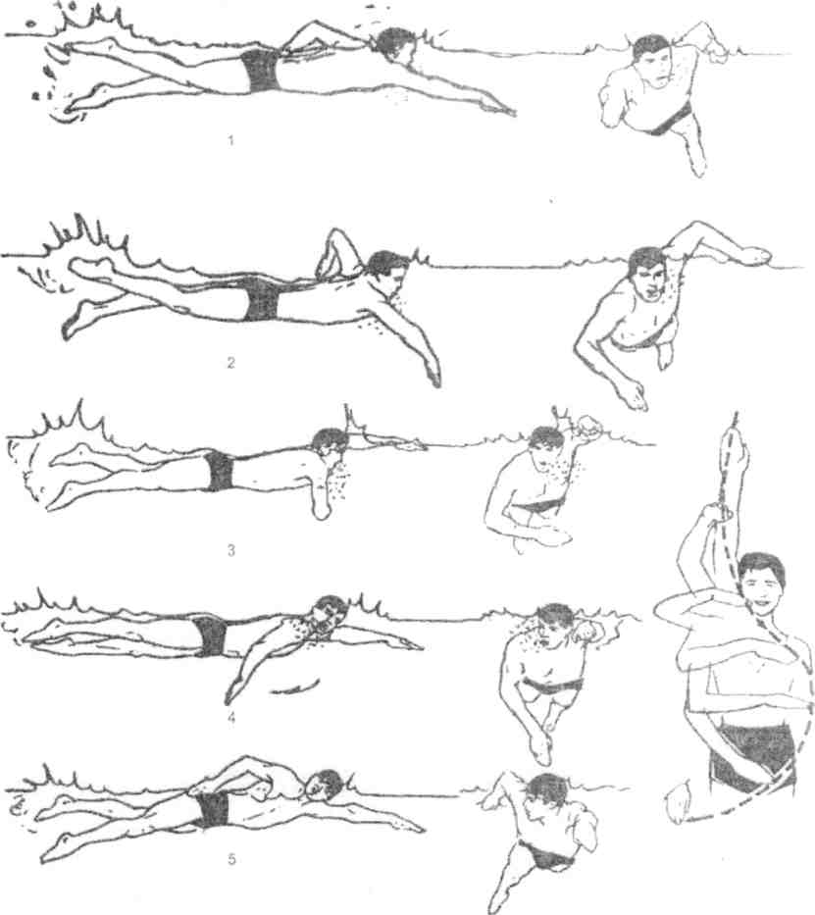
Рис 1. Техника плавания кролем на груди (Д.Е. Каунсилмен , 1982):
1 — одна рука, выпрямленная в локтевом суставе, начинает гребок ,
другая , сгибаясь в локтевом суставе, выходит из воды локтем
вверх. Ноги выполняют попеременные «порхающие» движения
вверх-вниз;
- — рука, выполняющая гребок, сгибается в локтевом суставе, локоть удерживается в высоком положении;
- — рука, выполняющая гребок, сгибается к локтевом суставе до своего максимального угла и оказывается под грудью пловца. В этот момент рука, выполняющая подготовительное движение над водой, входит в воду впереди пловца на ширине его плеча;
- — в то время, когда рука почти завершила гребок, голова поворачивается лицом в сторону для вдоха;
- — во время выхода руки из воды выполняется вдох (через рот).

Положение тела. Пловец находится в горизонтальном, хорошо обтекаемом положении. Голова опущена в воду, глаза открыты, взгляд направлен вниз-вперед. При захвате воды руками положение тела наиболее обтекаемое, а при совершении вдоха (голова поднята) — менее обтекаемое.
Движение ногами. Различают подготовительную фазу — плавное подтягивание ступней ног к ягодицам с разворотом стоп носками в стороны и рабочую фазу — отталкивание бедра, голени и стопы в слитном движении выполняется с большим усилием и носит взрывной характер по направлению назад-внутрь. После завершения толчка ногами следует небольшая пауза — ноги расслабляются. Дельфинообразные движения ног запрещены правилами.
Гребок руками. При гребке руками различают: захват воды — после нахождения опоры кистями рук, основную часть гребка — при сгибании рук в локтевых суставах и опорного движения кистей рук назад-вниз-внутрь с высоко поднятыми локтями, выведение рук вперед — после сближения кистей и локтей — руки, выпрямляясь, выводятся вперед для придания телу обтекаемого положения
Дыхание. В плавании брассом дыхание строго подчинено движениям рук. При захвате воды в основной части гребка пловец производит выдох через рот и нос одновременно, что позволяет к моменту окончания гребка руками его завершить, а в момент проноса рук совершить энергичный вдох через рот, приподняв плечи и голову из воды. Это относится к разновидности брасса — его скоростного варианта. Более ранний вдох, производимый в момент начала гребка руками, характерен для варианта) классического брасса
Координация движений. В плавании брассом на один гребок руками следует производить один толчок ногами, голова при этом должна обязательно показаться из воды. При плавании на дистанции возможен перекат воды через голову (затаривание), что разрешается последними правилами соревнований. Учитывая, что подготовительные фазы в работе ног и рук совершаются в воде, следует постоянно уменьшать перепады скорости внутри полного цикла движении. Полому; создавая большое усилие при гребке руками и отталкивании ногами, необходимо заботиться о сохранении полученной скорости при их проносе и подтягивании.
Старты и повороты. Старты в плавании брассом выполняются несколько с более глубоким погружением тела в воду для того, чтобы совершить под водой один полный цикл движений с гребком руками до бедер. Повороты имеют строгую последовательность исполнения, оговоренную правилами. Касание стенки бассейна осуществляется двумя руками одновременно и параллельно липни плеч, голова при том может быть погружена в воду. Для той цели наиболее подходящим является использование поворота «маятника»)- с добавлением касания двух рук и постановкой кистей параллельно линии плеч. После толчка от бортика правилами соревнований разрешено совершить под водой один цикл движений руками и ногами, после чего голова должна покачаться на поверхности воды
Кроль на спине
Способом плавания «кроль на спине» предусмотрено на соревнованиях проплывание дистанций 50, 100 и 200 м, а также второго отрезка в комплексном плавании на дистанциях 200 и 400 м и первого лапа в комбинированной эстафете 4 х 100 м. Внешне способ плавания кроль на спине отличается попеременными встречными движениями ног снизу-вверх и сверху-вниз в положении лежа на спине с поочередными, попеременными гребками рук под водой из-за головы до бедер с последующим проносом над водой (рис 3).

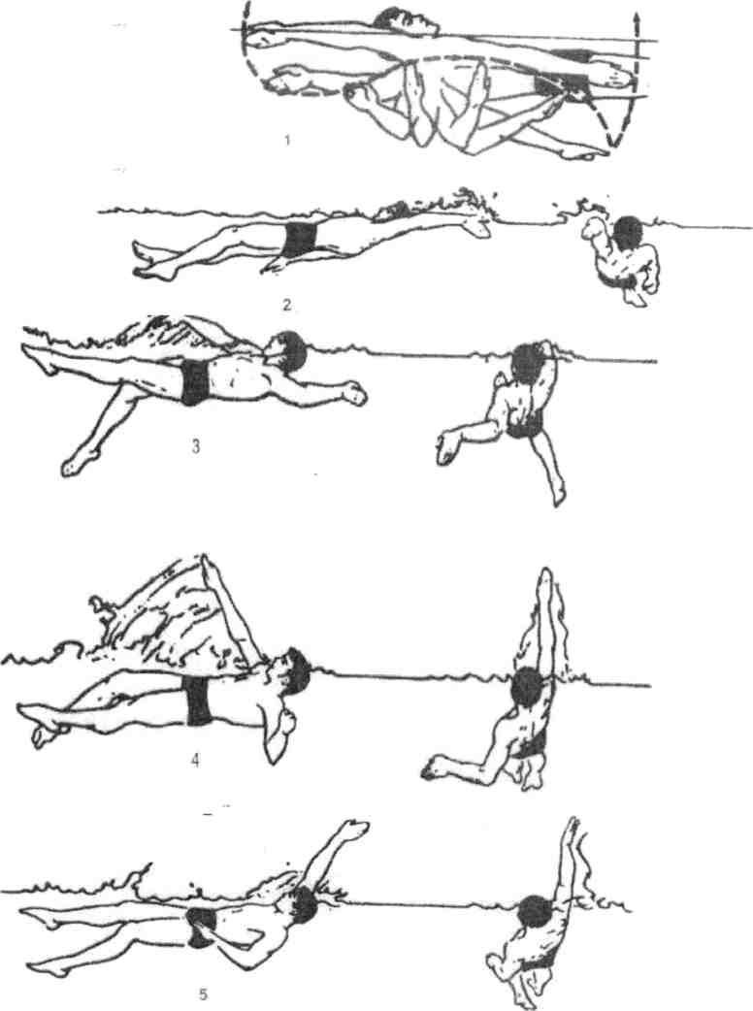
Рис 3. Техника плавания кролем на спине (Д.Е. Каунсилмен, 1982):
- рука только что вошла в воду на ширине плеча, ноги выполняют попеременные «порхающие» движения вверх-вниз;
- левая рука движется вниз, начиная гребок, правая начинает выходить из воды;

- —во время гребка левая рука сгибается в локтевом суставе, правая движется над водой вверх-вперед;
- —рука, выполняющая гребок ,отталкивает воду назад и вниз, ноги продолжают попеременные «порхающие» движения;
- — гребок рукой завершается отталкиванием
волы ладонью ко дну бассейна, в это время другая рука готовится войти в воду на ширине плеча

Положение тела. Пловец должен постоянно находиться в положении на спине, приняв наиболее обтекаемое горизонтальное положение с вытянутыми ногами и отведенными назад за голову руками. В результате гребковых движений рук плечевой пояс поворачивается вдоль продольной оси тела вверх и вниз для осуществления гребка одной в воде и проноса другой по воздуху. Голова затылком лежит на воде, шея расслаблена.
Движения ногами. Различают подготовительную фазу в движении ногой — сверху-вниз и рабочую снизу-вверх с хлыстообразным движением бедра, голени и стопы для поддержания тела в горизонтальном положении для создания продвигающих сил. Внешне эти движения напоминают движение ножниц.
Гребок руками. Являясь основным продвигающим звеном, гребки руками совершают поочередные, попеременные захваты воды с поиском опоры и дальнейшим подтягиванием-отталкиванием по криволинейной траектории вдоль продольной оси туловища. После окончания гребка происходит выход руки из воды, пронос ее по воздуху с последующим входом в воду. Этим завершается один гребковый цикл руки.
Дыхание. В плавании кролем на спине дыхание в значительной степени облегчено, так как лицо постоянно находится на поверхности воды и не погружается в воду за исключением поворотов. Вдох осуществляется через рот в момент проноса одной из рук, а выдох — через рот и нос одновременно для удаления частиц воды с лица пловца в момент гребка рукой при подтягивании с отталкиванием и завершается при выходе руки из воды.
Координация движений. Наибольшее признание у пловцов получило согласование шести движений ногами с двумя гребками рук — шести ударный кроль на спине. Менее распространены среди пловцов четырех ударный, а тем более двух ударный его варианты из-за того, что создаются трудности с поддержанием тела в горизонтальном положении и необходимостью участия движения ног в продвижении пловца.
Старты и повороты. Старт при плавании на спине в отличие от других способов выполняется из воды. После предварительной команды «занять свои места» или соответствующего сигнала пловец опускается в воду, захватывает сверху поручни стартовой тумбочки прямыми руками на ширине плеч, сгибая ноги, надежно упирается передней частью стопы о бортик бассейна ниже уровня воды (согласно правилам соревнования). После команды «на старт» пловец подтягивается к поручням, сгибая руки в локтях, занимает неподвижное положение и сразу по команде «марш» или сигналу совершает взмах руками и толчок двумя ногами от бортика, что позволяет сделать небольшой полет низко над водой, войти в воду и после небольшого скольжения под водой — до 15 м — начать выполнять движения кролем на спине.
Повороты при плавании кролем на спине должны обеспечить непрерывность плавания и различаются как закрытые и открытые. Основным условием последних правил соревнований при повороте является то положение, что до касания поворотного щита разрешается переворачиваться из принятого положения на спине, а также совершать только вращательные движения. Кроме этого, касаться поворотного щита можно любой частью тела, не обязательно рукой.

Баттерфляй (дельфин)
Способу плавания баттерфляй (дельфин) отведены в соревнованиях дистанции на 50, 100 и 200 м. Он также используется в комбинированной эстафете 4 х 100 м на третьем этапе, на первых отрезках дистанций 200 и 400 м в комплексном плавании (рис. 4).
Внешне способ плавания баттерфляй (дельфин) отличается одновременными симметричными движениями как ног сверху-вниз, наподобие дельфиньего хвоста, так и гребком руками под водой вдоль продольной оси тела по криволинейной траектории с последующим проносом их над водой.
Положение тела. При плавании баттерфляем (дельфином) туловище пловца совершает ритмичные, волнообразные движения вверх и вниз, что способствует активной работе ног и особенно рук. Горизонтальное положение пловца постоянно нарушается, происходит опускание и последующий подъем таза, передней и задней частей тела. Голова расположена между руками лицом вниз, ноги вытянуты, носки ног оттянуты.
Движение ногами. Движение ногами тесно связано с волнообразным движением туловища. Различают подготовительную фазу — при поднимании ног вверх и основную рабочую — при захлестывающем от таза и бедра ударе стопы с голенью — вниз. Ступни ног несколько повернуты внутрь, а пятки наружу.
Движения руками. В плавании баттерфляем (дельфином) гребковые движения руками создают основное тяговое усилие в продвижении пловца на воде. Различают фазу захвата воды кистями рук с поиском опоры, которая затем переходит в основную часть гребка кистями рук по криволинейной траектории вдоль продольной оси тела спереди-назад. В завершающей части гребка кисти рук приближаются к тазу, бедрам, выходят из воды с последующим проносом-полетом над водой вперед.
Дыхание. Дыхательные процессы тесно связаны с рабочими и подготовительными движениями рук и ног при плавании баттерфляем (дельфином). Выдох начинает осуществляться через рот и нос одновременно с опусканием головы в воду в момент захвата кистями рук воды. Он усиливается при основной части гребка и завершается к моменту выхода рук из воды. Далее вместе с проносом-полетом рук над водой голова приподнимается, совершается энергичный вдох через рот. Дыхательный цикл на этом замыкается — лицо опускается в воду.
Координация движений. Существуют различные варианты согласования движений при плавании баттерфляем (дельфином). Так, например, удар ногами с гребком руками и актом вдоха-выдоха — одноударный баттерфляй (дельфин). Согласование двух ударов ногами с двумя гребками руками и одним актом вдоха-выдоха образовали двух ударный баттерфляй (дельфин). Согласование одного гребка руками и акта вдоха-выдоха с многоударными движениями ногами составляют многоударный баттерфляй (дельфин). Наиболее рациональным для соревновательной деятельности оказалось применение двух ударного баттерфляя (дельфина).
Старты и повороты. При плавании баттерфляем (дельфином) используются разновидности старта с тумбочки, применяемые в других способах плавания — кроль на груди и брасс. Что касается поворотов, то к ним предъявляются, согласно правилам соревнований, те же требования, как и в плавании брассом: руки должны коснуться

Баттерфляй (дельфин)
Способу плавания баттерфляй (дельфин) отведены в соревнованиях дистанции на 50, 100 и 200 м. Он также используется в комбинированной эстафете 4 х 100 м на третьем этапе, на первых отрезках дистанций 200 и 400 м в комплексном плавании (рис. 4).
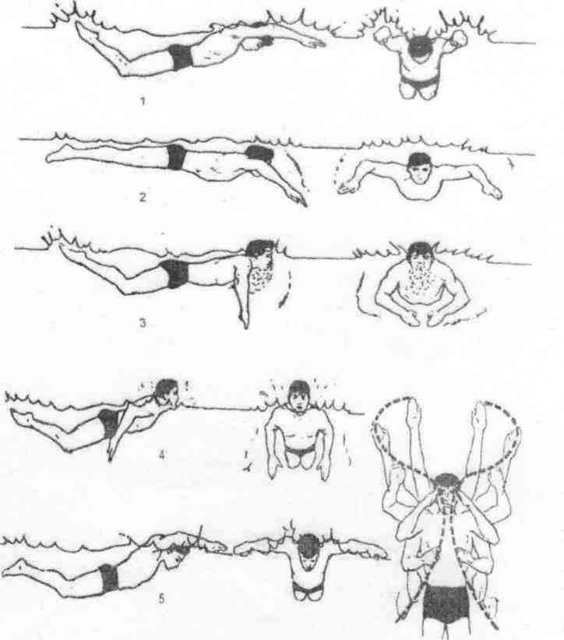
Рис 4. Техника плавания баттерфляем (Д.Е. Каунсилмен, 1982):
- — руки, выпрямленные в локтевых суставах, входят в воду на ширине плеч, ноги выполняют первый удар стопами вниз;
- — кисти рук опираются в воду в направлении кнаружи-назад, руки согнуты в локтевых суставах, локти находятся в высоком положении;
- — кисти сближаются под грудью, руки при этом согнуты в локтевых суставах под прямым углом;
- — в то время как руки заканчивают гребок, ноги совершают второй удар стопами вниз, выполняется вдох;
- — руки выполняют подготовительные движения над водой, голова опускается лицом в воду

Положение тела: тело занимает горизонтальное положение, голова опущена в воду, глаза открыты, взгляд направлен вперед-вниз. При плавании туловище поворачивается вдоль продольной оси тела до 30° и более, сопровождая рабочую и подготовительную часть гребка руками.
Движение ногами: попеременные, встречные вверх — подготовительное движение, вниз — хлыстообразное , стопой от бедра — рабочее. Движения ног обеспечивают горизонтальное положение тела и создают определенное тяговое усилие, способствующее продвижению в воде.
Гребок руками: основное тяговое усилие создают поочередные, попеременные гребки руками в направлении спереди-назад по криволинейной траектории как вдоль продольной оси тела, так и в различных плоскостях. Различают в гребке рукой фазу захвата воды, основную часть гребка с поднятым локтем, выход руки из воды, пронос над водой с высоко поднятым локтем, вход руки в воду.
Дыхание: осуществляется в тесном контакте с работой рук. Как правило, пловец в конце гребка рукой поворачивает голову в сторону и через рот производит энергичный вдох во время проноса руки, затем поворачивает голову вниз, а при гребке рукой выполняет выдох через рот и нос одновременно, что исключает возможность попадания воды в дыхательные пути. Вдох обычно выполняется пловцом под «удобную руку» на 2 гребка руками, на 3 и более гребков руками в зависимости от решения поставленных задач.
Координация движения: при плавании кролем на груди различают согласование шести ударов ногами с двумя гребками руками — шести ударный кроль, четырех ударов ногами с двумя гребками руками — четырех ударный кроль, двух ударов ногами с двумя гребками руками — двух ударный кроль. Применение указанных сочетаний обусловлено как индивидуальными особенностями пловцов, так и решением поставленных задач на коротких, средних и длинных дистанциях.
Старты и повороты: старт осуществляется в кроле на груди с тумбочки после предварительной команды «занять свои места» — стать на задний край тумбочки, «на старт» — занять неподвижное положение на переднем крае тумбочки, «марш» — сиреной или выстрелом из стартового пистолета — толчком обеих ног и взмахом рук быстро уйти со старта прыжком головой вниз и далее, несколько про скользив , начать совершать рабочие движения. Повороты в кроле на груди выполняются как обычные — «маятником», так и скоростные — без касания рукой стенки. Их использование определяется как степенью их овладения, так и решением поставленных задач.
Брасс
Способ плавания брасс представлен на соревнованиях дистанциями 50, 100, 200 м, а также в комбинированной эстафете на втором этапе и в комплексном плавании на третьем этапе. Особо значим этот способ в прикладном плавании: обеспечивает обзор и ориентацию на воде, используется при транспортировке различных предметов, при оказании помощи на воде, способствует длительному нахождению человека на плаву и т. д. Плавание брассом отличается одновременными симметричными движениями как ногами, так и руками с небольшими паузами при их чередовании — классический брасс, так и почти их полным отсутствием — скоростной брасс (рис. 2).

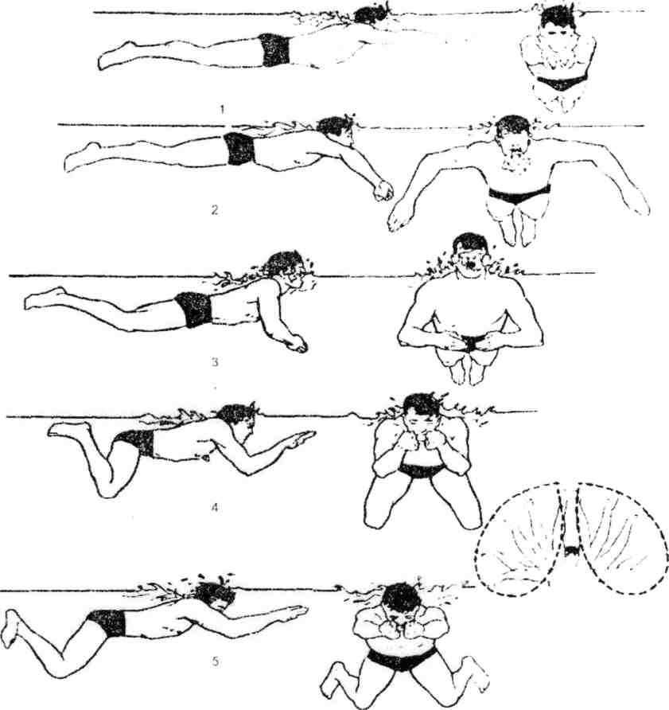
Рис 2. Техника плавания брассом (Д.П. Каунсилмен. 1 9К2):
1 - перед началом гребка рука и тело пловца вытянуто, руки несколько
развернуты ладонями кнаружи;
2 - руки HI.IIIO.I ня ! Ог i робок в строим тип начал, голова
приподнимается за счет сгибания в шее;
3 - плохо выполняется и MOMO.HI. инда руки закапчивают гребок, а ноги
начинают подтягиваться за счет сгибания в коленных суставах.
1 - по ^{А} лс wm > как вдох закончил, голова опускаете:)
лицом в воду , ноги завершают подтягивание, приближаясь пятками к
хининам, руки выводятся
вперед;
5 - рабочее движение ногами отталкивание начинается в момент, когда руки
уже вытянуты вперед, а голова погружена в воду так, что глаза спортсмена оказываются под водой (верхняя часть головы над водой) После движения ногами пловец принимает вытянутое положение

Литература
- Гончар И.Л., Плавание: Теория и методика преподавания: Учебник - М.: «Четыре четверти»; 1998. - 352 с, ил.
- Набатникова М.А., Учебник для тренеров под общей редакцией; Изд-во «Физкультура и спорт», М: 1962.- 310 с.
- Фирсов З.П., Плавание: Справочник, - М.: «Физкультура и спорт», 1976, - 383 с, ил.
- Парфенов В.А.(под ред.), Плавание: Учебник для факультетов физического воспитания педагогических институтов. Изд. 2-е переработанное и дополненное -Киев: «Вища школа», 1978. - 285 с.
- Никитский Б.Н., Плавание: Учебник для студентов факультетов физического воспитания педагогических институтов по спец. N 2114 «Физ. Воспитание», М.: Просвещение, 1981, - 304 с, ил.
- Бутович Н.А.(под ред.), Вржесневский И.В., Горден СМ., Плавание: Учебник для студентов спортивных факультетов институтов физической культуры, - М.: Физкультура и спорт , 1965, - 397 с, ил.
- Дмитриев А.К. (под ред.), Плавание: Учебник для педагогических факультетов институтов физической культуры, - Изд. 2-е переработанное и дополненное - М.: Физкультура и спорт, 1966. - 392 с, ил.
- Булгакова Н.Ж. (под ред.) и др.. Плавание: Учебник для институтов физической культуры, М.: Физкультура и спорт, 1984. - 288 с, ил.

- Тименова Т.С., Плавание: Справочник, - М: «Физкультура и спорт», 1983, - 191 с, ил.
- Тихонов A.M., Чепелкин Б.М., Семенов Ю.А., Плавание: Учебно-методическое пособие. - М.: Воениздат, 1985. - 166 с, ил.
- Булгакова Н.Ж. Обучение плаванию в школе. - М.: 1974. - 192 с, ил.
- Булгакова Н.Ж. (под ред.), Афанасьев В.З., Воронцова А.Р., Макаренко Л.П.. Морозов С.Н., Соломакин В.Р., Ширковец Е.А., Спортивное плавание: Учебник для вузов физической культуры. - М.: ФОН, 1996. - 430 с, ил.

